Сведения о доходах, расходах, об имуществе и обязательствах имущественного характера лиц, замещающих в контрольно-счётной палате МО г. Армавир муниципальные должности, должности муниципальной службы, и членов их семей за 2018 год
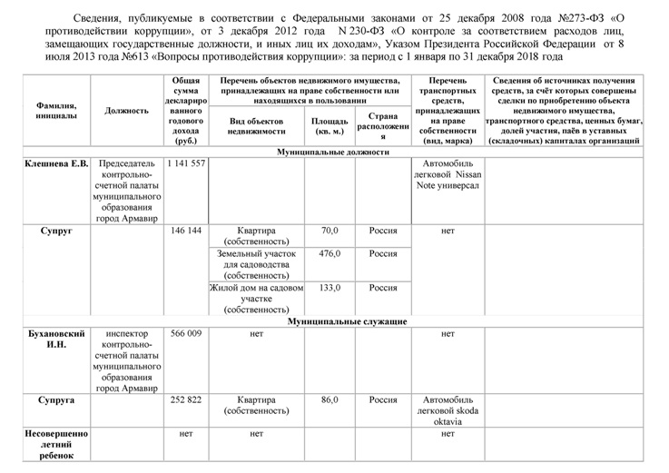
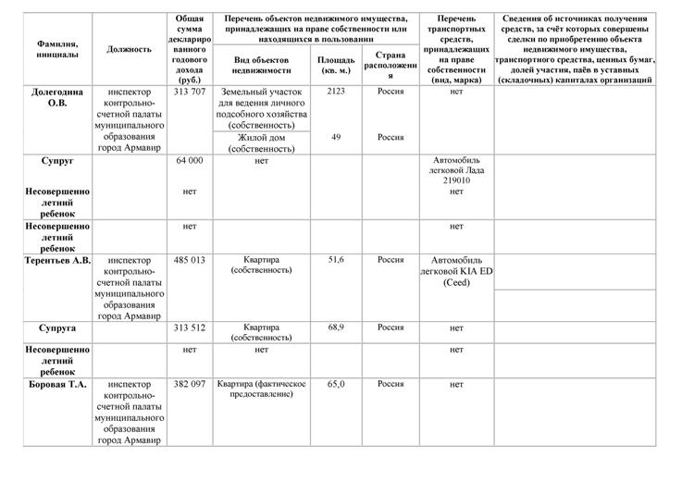
Начало формы

